FAKULTET ELEKTROTEHNIKE I RAČUNARSTVA

Informacijski sustavi

**„Sustav za objavu i pregled oglasa“**

Specifikacija zahtjeva

Zagreb, ožujak 2025.

Sadržaj

1 Analiza zahtjeva 2

1.1 Poslovni zahtjevi 2

1.2 Korisnički zahtjevi 2

1.3 Funkcionalni zahtjevi 2

1.4 Nefunkcionalni 3

2 Izvori zahtjeva 3

2.1 Detaljno pretraživanje 3

2.2 Pregledavanje vlastitih oglasa 4

2.3 Stvaranje oglasa 5

3 Model poslovnog procesa 5

3.1 Dijagram konteksta 5

3.2 Dijagram glavnih procesa 6

3.3 Detaljni dijagram (dohvat traženih oglasa) 7

4 Model programa 8

4.1 Mapa dijaloga 8

# Analiza zahtjeva

## Poslovni zahtjevi

* Pojednostaviti i poboljšati izradu vlastitih oglasa  
  Informacijski sustav mora na jednom mjestu pružiti pregled svih oglasa, s mogućnosti organiziranja po traženom tipu i svojstvima
* Centralizirati pregled oglasa pridobivanjem posjetitelja sustavu  
  Pružanjem bolje kvalitete usluge od drugih sustava na tržištu cilj je postići minimalno 40% udio tržišta kako bi ostvario svoj cilj jednog mjesta za sve oglase, i mogao postati profitabilan preko reklama bez uzimanje provizije od korisnika

## Korisnički zahtjevi

* Objaviti vlastite oglase  
  Korisnik ima mogućnost objaviti vlastiti oglas tipa kojeg želi bilo to potražnja/ponuda posla ili prodaja/kupovima, te u slučaju promijene može ga lako ažurirati s novijim informacijama
* Pregledati oglase drugih korisnika bez prijave  
  Korisnici sustava ne trebaju biti opterećeni pravljenjem korisničkog računa da bi mogli listati oglase i vidjeti informaciju za kontakt objavitelja oglasa.
* Dobiti informaciju za kontakt objavitelja oglasa izvan sustava  
  Korisnik nije vezan uz sustav kako bi ustupio kontakt s vlasnikom oglasa, već ima pristup informaciji koju je objavitelj oglasa postavio na profil na koji način može ustupiti kontakt s njime.

## Funkcionalni zahtjevi

* Prijava/registracija vlastitog profila  
  Korisnik može napraviti korisnički račun ili se prijaviti na već postajući račun
* Uređivanje postavki vlastitog profila   
  Korisnik može urediti postavke profila nakon registracije
* Pravljenje/pregled oglasa  
  Prijavljen korisnik može praviti vlastiti oglas, dok bilo koji korisnik neovisno u statusu prijave može pregledavati objavljene oglase
* Pregled/brisanje vlastitih oglasa  
  Korisnik može lako pronaći sve svoje objavljenje oglase i izbrisati ih po želji
* Uređivanje detalja vlastitih oglasa  
  Korisnik može promijeniti detalje oglasa ako prethodno napravljeni oglas više nije u skladu njegovoj želji.
* Prijavu neprimjernih oglasa  
  Korisnik u slučaju nailaska na oglas koji smatra neprimjernim, da krši pravila ili zakone ima mogćunost prijave oglasa kako bi administrator brže vidio taj oglas i procijenio daljnji postupak.
* Administrativno brisanje kritičnih oglasa  
  Administrator sustava ima mogućnost brisanja bilo kojeg oglasa neovisno jeli ga on izvorno napravio ili ne.

## Nefunkcionalni

* Neočekivane akcije ne bi smjele dovesti do ispada cijelog sustava   
  U slučaju otkrivanje greške koja vodi do ispada ne bi uzrokovao gubitak pristupa sustavu svim korisnicima.
* Omogućiti prikaz više jezika
* Trebaju biti prikazani svi aktivni oglasi, bez gubitka  
  Sustav treba održavati najnovije replike kako bi korisniku osigurao prikaz ispravnih oglasa
* Očuvati sigurnost korisničkih podataka  
  Osjetljivi podatci trebaju biti šifrirani da u slučaju malicioznog napada napadač ne može lako te podatke dobiti
* Skalabilnost sustava  
  Sustav treba minimizirati vrijeme odgovora na zahtjeve s porastom brojem spremljenih oglasa i količini informacije za pretragu koje oglas može sadržavati

# Izvori zahtjeva

Stranica Njuškalo poslužila nam je kao glavni izvor inspiracije za razvoj našeg sustava za objavu i pregled oglasa. Njuškalo je jedna od najpopularnijih platformi za online oglašavanje u regiji, poznata po svojoj jednostavnosti, preglednosti i bogatim funkcionalnostima.

## Detaljno pretraživanje

Na Njuškalu korisnici mogu filtrirati oglase prema različitim kriterijima, poput cijene, lokacije, kategorije i stanja proizvoda. Ova funkcionalnost omogućuje korisnicima brzo i efikasno pronalaženje onoga što traže, što smanjuje vrijeme potrebno za pretraživanje. U ovom sustavu implementira se sličan mehanizam pretraživanja, omogućujući korisnicima filtriranje oglasa prema ključnim parametrima. Ovo je posebno korisno za korisnike koji traže specifične proizvode ili usluge. Značajka se može naći na adresi <https://www.njuskalo.hr/search/>

## Pregledavanje vlastitih oglasa

Na Njuškalu, registrirani korisnici imaju pregled svih svojih aktivnih oglasa na jednoj stranici, što im omogućuje jednostavno upravljanje svojim ponudama. Sustav Oglasi implementira sličnu stranicu koja omogućuje korisnicima pregled, uređivanje i brisanje svojih oglasa. Ova funkcionalnost pruža korisnicima kontrolu nad svojim oglasima i olakšava njihovo upravljanje. Na surogatu se može pronaći na adresi <https://www.njuskalo.hr/moje-njuskalo/privatni/moji-oglasi/aktivni-oglasi>

## Stvaranje oglasa

Na Njuškalu, stvaranje oglasa nudi vrlo širok raspon kategorija za razvrstavanje oglasa. Na sustavu Oglasi, stvaranje oglasa će biti jednostavnije. Značajke se nalazi na adresi <https://www.njuskalo.hr/predaja-oglasa/>

# Model poslovnog procesa

## Dijagram konteksta

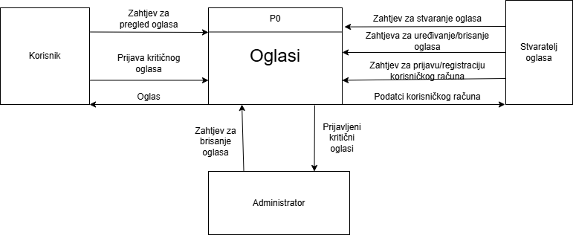

Slika 3.1 Dijagram konteksta

## Dijagram glavnih procesa

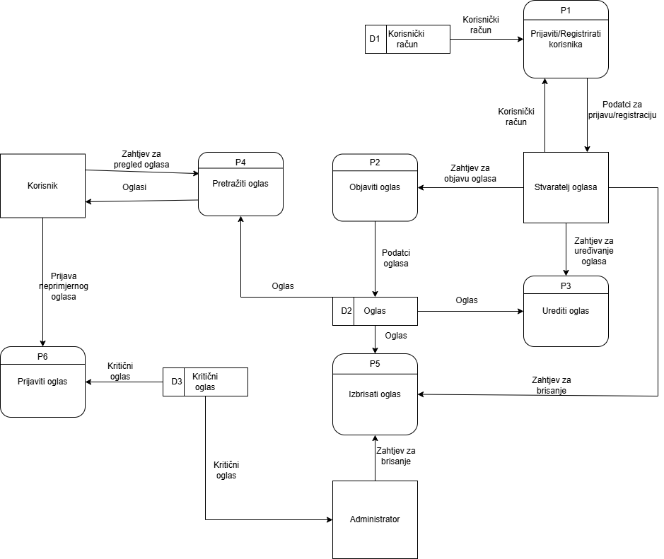

Slika 3.2 Dijagram glavnih procesa

## Detaljni dijagram (dohvat traženih oglasa)

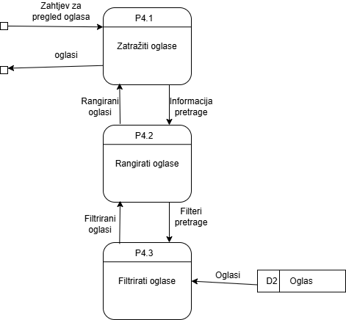

Slika 3.3 Detaljni dijagram (dohvat traženih oglasa)

# Model programa

## Mapa dijaloga

Slika 4.1 Mapa dijaloga